***DISOLVENTE DE CONCRETO, PARCHES Y MAS PRODUCTOS PARA SU DISTRIBUCION EN***

***AMERICA LATINA***

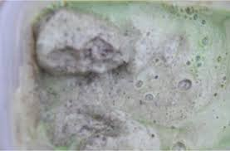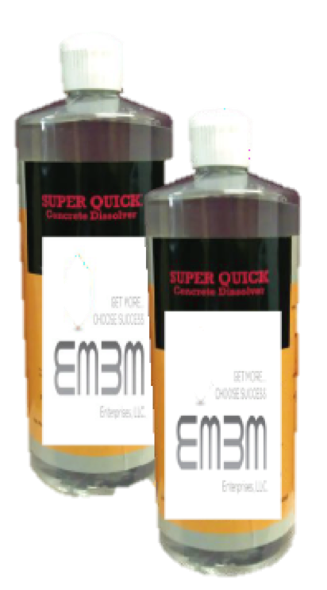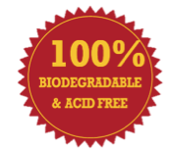 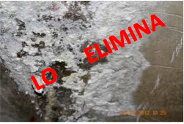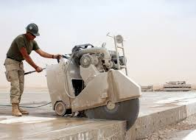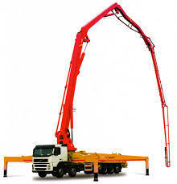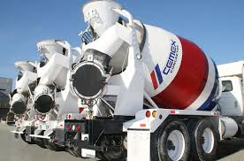

**1470 NW 107th Ave Suite E, Miami, FL 33172 Phone: 407-408-4954**

**embm_enterprises@yahoo.com**

**www.embmenterprisesllc.com**

EMBM

***SUPER QUICK Concrete Disolver*** es usado por: Contratistas de concreto, empresas Redimix, contratistas de concreto decorativo, empresas de alquiler de equipos, contratistas de obra, los contratistas de hormigón proyectado.

***SUPER QUICK Concrete Disolver*** es su mejor opción si usted necesita para limpiar sus herramientas o equipos: simplemente rocié y debe de esperar 15 minutos y luego enjuague con agua. Disuelve hasta 1/4 en de hormigón en una sola aplicación para toda superficie, una segunda aplicación quizá sea necesario

El ácido libre mejor disolvente de hormigón

* Obras sencillas rápidas como la magia
* Remueve fácilmente todos los tipos de cemento, hormigón, mortero, lechada de estuco
* También elimina los depósitos de minerales de cualquier superficie

# **QUICK Concrete Disolver**

* Libre de ácido
* 100% biodegradable
* No susceptible de corrosión: no causará el óxido y la corrosión
* Seguro en Metales
* Elimina cristalización de concreto decorativo
* Cabe en Caja de seguridad y en equipos normales
* Segura en la madera, el cristal o superficies pintadas
* Sin olor
* Acción rápida

Mejora el aspecto

Fácil limpiar

Protege contra el óxido, la corrosión y la oxidación

# CAMPO DE APLICACIÓN:

* Camiones premezclado
* Mixers
* Carretillas de hormigón
* Formas
* Instrumentos o herraminetas
* Sierras de Concreto
* Bombas de Hormigón
* Todos los tipos de moldes

**VENTAJAS:**

# INSTRUCCIONES

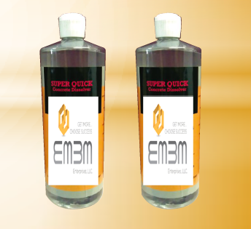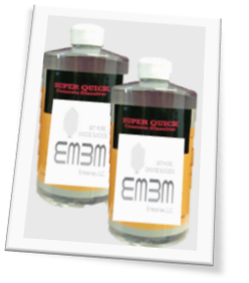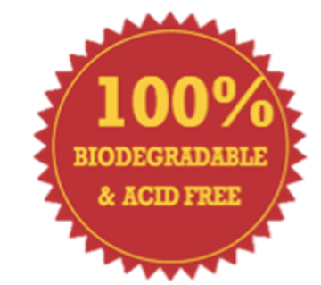

1. Utilice **SUPER QUICK** Concrete Disolver como es, no lo diluya con agua
2. Asegúrese de que la superficie de los equipos estén limpios y secos
3. El uso de un pulverizador aplica **SUPER QUICK** Concrete Disolver a todas las zonas que desea evitar que el hormigón se adhiera, aplique una capa fina sobre la uniformidad de camión completo, incluyendo llantas Aluminón así como las herramientas y el equipo y deje que se seque por completo
4. **SUPER QUICK** Concrete Disolver atraerá el polvo antes de que esté totalmente curado (aproximadamente 24 horas cuando esto ocurre, piel de ante de polvo con un paño limpio y seco)
5. Repita cuando sea necesario

**SUPER QUICK** Concrete Disolver es un agente de liberación resistente diseñado para ayudar a proteger y mantener los camiones y el equipo limpio y como nuevo. Es fácil de aplicar y muy resistente para obtener excelentes resultados, sólo tienes que seguir estos pasos:

**SUPER QUICK CONCRETE SHIELD** es un agente muy resistente diseñado para ayudar a proteger, mantener limpia y de apariencia nueva a camiones y maquinaria pesada. De fácil uso y muy duradero. Para mejores resultados, seguir los siguientes pasos:

1. Use SUPER QUICK CONCRETE SHIELD como se encuentra, no diluir en agua.

2. Asegúrese de que las superficies del equipo se encuentren limpias y secas.

3. Utilizando un rociador aplicar SUPER QUICK CONDRETE SHIELD a todas las áreas que quiera prevenir de la adherencia del concreto, aplique una capa delgada y uniforme a todo el camión, incluyendo el rin de aluminio, herramientas y equipo, dejar secar a fondo.

4. SUPER QUICK CONCRETE SHIELD atraerá polvo antes de que esté totalmente seco (alrededor de 24 hrs). Cuando esto ocurra, elimine el polvo con un paño limpio y seco.

5. Repita, si es necesario.

NO APLICAR EN SUPERFICIES DE CONTROL DEL VEHÍCULO, YA QUE LAS PUEDE TORNAR RESBALADIZAS

MANTÉNGASE FUERA DEL ALCANCE DE LOS NIÑOS

PRECAUCIÓN: Este producto es inflamable y nocivo si es ingerido. Contiene petróleo destilable. En caso de contacto con los ojos, enjuagar con abundante agua fría por 15 minutos. Si se ingiere, tomar dos o más tazas de leche o agua. No inducir el vómito. No administrar nada a una persona inconsciente, llevar al paciente al médico. Leer el Manual de Seguridad de este producto antes de ser usado.

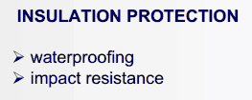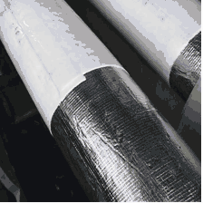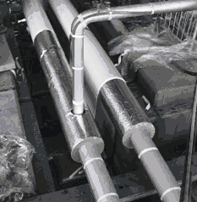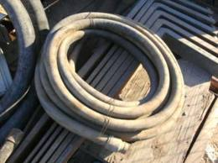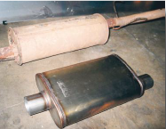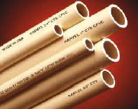

**PROPIEDADES**

**Quick Patch** es único, fácil de usar UV o luz solar activa, parche de reparación autoadhesivo. Es de fibra de vidrio reforzada con poliéster muy buenas propiedades de adhesión para las reparaciones de larga duración.

Parche rápido es no inflamable, no tóxico, y el adhesivo no es perjudicial para la piel. Fácil de jugar, no hay mezcla, no pesa un paso sin ensuciar

Parche Autoadhesivo de Reparación

No hay que mezclar - No de medición - Sin suciedad

Miles de aplicaciones para el hogar y la industria

Ahora sellado al vacío para la vida útil más larga

# **QUICK PATCH**

# **UV TECHNOLOGY**

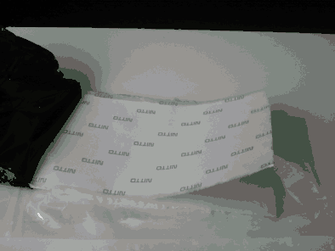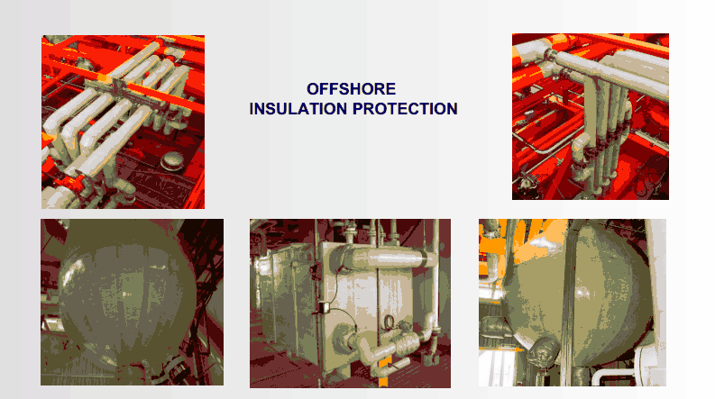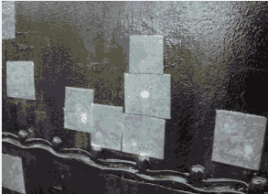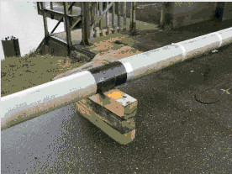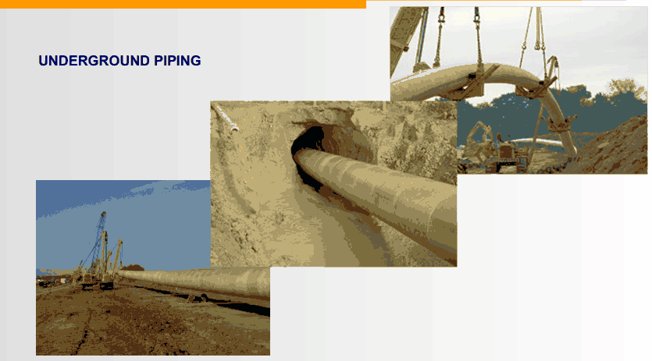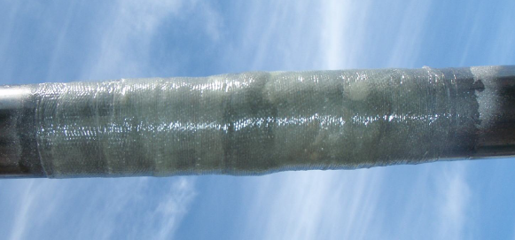

**Quick Patch**

**INDUSTRIA**:

* Reparación y mantenimiento de techos, escaleras, tanques, tuberías, líneas, canaletas, cajas de interruptores, etc

## APLICACIONES

* Fácil aplicación acaba de cortar, pelar y palo terminado
* Extremadamente resistente, fibra de vidrio, reforzada de poliéster / plástico
* Flexible y resistente al agua
* El tiempo y los rayos UV
* Se puede taladrar, aprovechado, lijado y pintado en menos de una hora
* Resistente a muchos productos químicos, solventes y aceites
* Temperatura constante resistencia de-40C a 200C
* No contracción o expansión durante la aplicación o después del curado
* Se adhiere a todas las superficies excepto polipropileno
* Curado rápido (empezando con 5 minutos, dependiendo de la intensidad de los rayos UV)
* Nominal de hasta 2500 PSI

# **QUICK PATCH**

**CUALIDADES**

## **AUTOMOTRIZ, CAMIONES Y TRANSPORTE:**

# **QUICK PATCH**

Parachoques, radiadores, zonas oxidadas y de escape, fugas, tanques de combustible y líneas, cuerpos de caja, caja de la lámpara de cabeza, todas las tierras de plástico y componentes de la carrocería

## **HOBBY / DEPORTE / DIY:**

Motos acuáticas, canoas, botes, tablas de surf, prototipos, modelos, ventanas, puertas, vallas, techos, líneas de drenaje, piscinas, spas, equipos para jardín, sistemas de saneamiento, depósitos de fianzas y líneas, equipos deportivos y otras diversas superficies como madera, metal, vidrio, cerámica, hormigón y plástico

# **QUICK WRAP**

**Emergency Kit**

* 1. Fácil aplicación
  2. Fibra de vidrio extremadamente durables, reforzada de poliéster / plástico
  3. El tiempo y los rayos UV
  4. Se puede taladrar, aprovechado, lijado y pintado en menos de una hora
  5. Resistente a muchos productos químicos, solventes y aceites
  6. Temperatura constante de - 40 º C resistente a 200C
  7. No contracción o expansión durante la aplicación o después del curado
  8. Se adhiere a todas las superficies excepto polipropileno
  9. Curado rápido (empezando con 5 minutos, dependiendo de la intensidad de los rayos UV)

**Wrap Quick** es un fácil de usar UV o luz solar activa, envoltura muy singular, la reparación por parte adhesiva. Es de fibra de vidrio reforzado con poliéster con muy buenas propiedades de adhesión para las reparaciones de larga duración. Guantes de goma y protección ocular adecuada se deben utilizar cuando aplique Wrap rápido

Luz Activado Fibra de vidrio reforzada

Wrap Reparación auto-adhesivo

NO MEZCLA

Miles de aplicaciones para el hogar y la industria

Ahora sellado al vacío para la vida útil más larga